**Инвариантная самостоятельная работа 9**

*Посетите несколько музеев онлайн. Расскажите об одном экспонате, который произвел на вас сильное впечатление.*

*Онлайн архив Rethinking Guernica:*

Национальный музей Центр искусств королевы Софии в Мадриде

[https://guernica.museoreinasofia.es/en#introduccion](https://guernica.museoreinasofia.es/en%23introduccion)

Национальный музей Центр искусств королевы Софии в Мадриде запустил масштабный онлайн-архив «Переосмысление „Герники“», посвящённый 80-летию создания великой антивоенной картины Пабло Пикассо. На сайте собрано около 2000 документов, связанных с этой работой, а также гигапиксельные изображения полотна, написанного после бомбардировки города в Стране Басков во время гражданской войны в Испании в 1937 году.

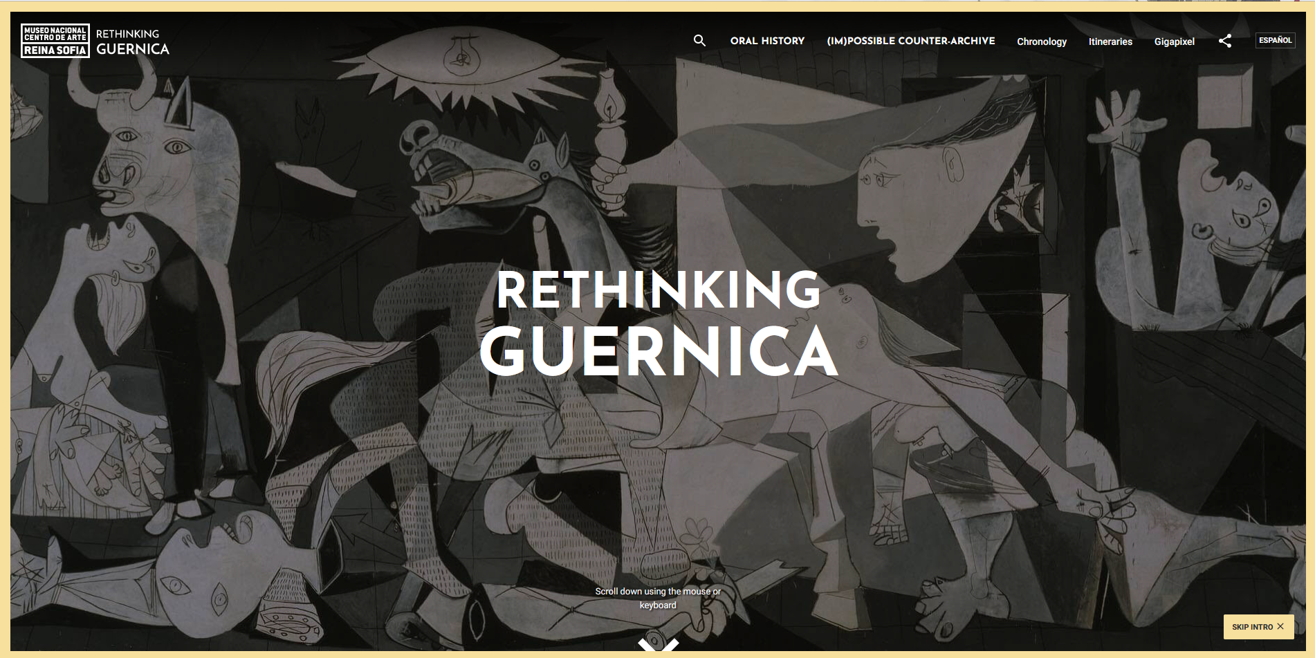

На сайте присутствует возможность ознакомиться с огромным количеством документов, посвященных этой картине, прослушать аудио-историю, узнать хронологию и увидеть картину в гигапиксельном изображении.

Сайт «Переосмысление „Герники“» доступен на английском и испанском языках. На нём можно изучить записи из 120 государственных и частных архивов, библиотек, музеев, учреждений, национальных и международных институтов, включая Музей Пикассо в Париже и Музей современного искусства в Нью-Йорке, а также Национальный архив Испании в Мадриде.